Schoonmaakmiddelenonderzoek
Opdracht:
Ga met een groepje van 3 tot 4 personen naar de supermarkten Jumbo, Albert Heijn en Poeiz. Doe een warenonderzoek naar schoonmaakmiddelen.
- Ga bij alle drie de supermarkten langs om de prijzen te zoeken.
- Lees het etiket op de achterkant en schrijf op waar je het schoonmaakmiddel voor kunt gebruiken.
- Vul in wat voor een soort schoonmaakmiddel het is.
- Noteer van elke product de prijs, welke supermarkt is uiteindelijk het goedkoopst?
Voor het warenonderzoek uit voor de volgende schoonmaakproducten:
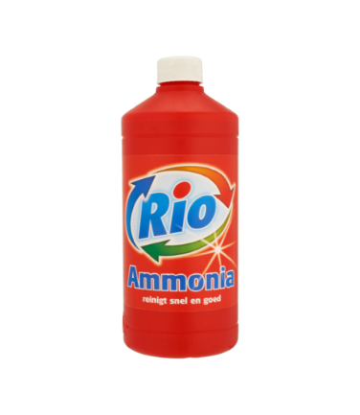
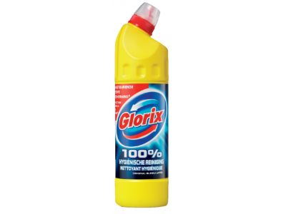
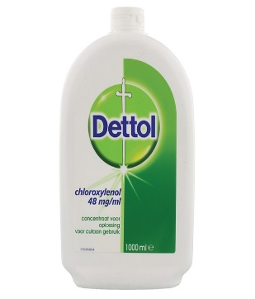

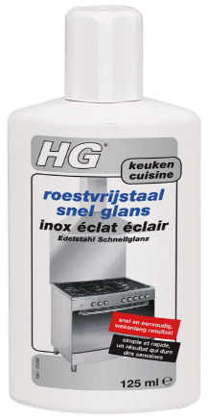
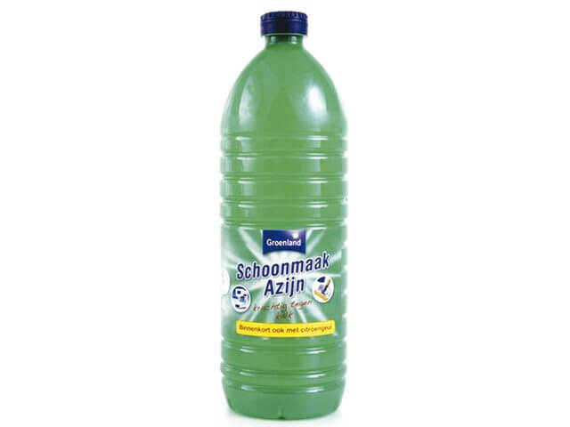
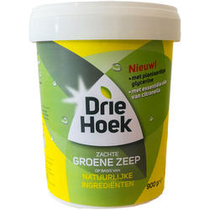

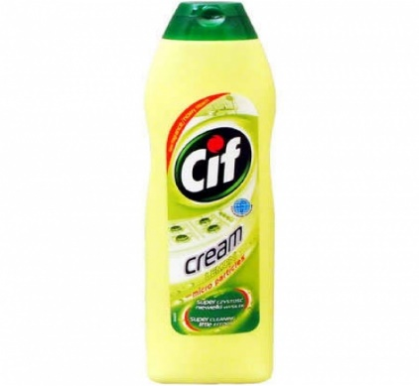
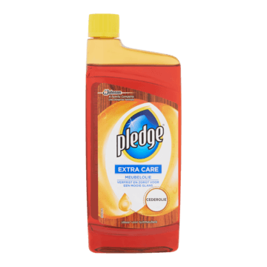
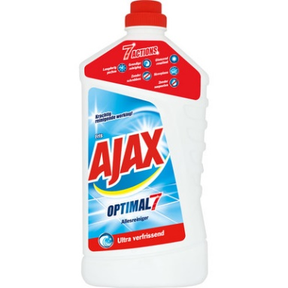

Product | Jumbo  prijs | AH  prijs | Poeisz  prijs | Hoe te gebruiken? | Soort  schoonmaakmiddel
Ammonia  Rio |  |  |  |  | O allesreiniger  O desinfecteermiddel  O onderhoudsmiddel
Glorix |  |  |  |  | O allesreiniger  O desinfecteermiddel  O onderhoudsmiddel
Dettol |  |  |  |  | O allesreiniger  O desinfecteermiddel  O onderhoudsmiddel
HG  Roestvrijstaal |  |  |  |  | O allesreiniger  O desinfecteermiddel  O onderhoudsmiddel
Driehoek  Groene zeep |  |  |  |  | O allesreiniger  O desinfecteermiddel  O onderhoudsmiddel
Schoonmaak-  azijn |  |  |  |  | O allesreiniger  O desinfecteermiddel  O onderhoudsmiddel
Pledge  meubelolie |  |  |  |  | O allesreiniger  O desinfecteermiddel  O onderhoudsmiddel
Ajax Optimal |  |  |  |  | O allesreiniger  O desinfecteermiddel  O onderhoudsmiddel
Cif cream |  |  |  |  | O allesreiniger  O desinfecteermiddel  O onderhoudsmiddel

